De IoT-keten

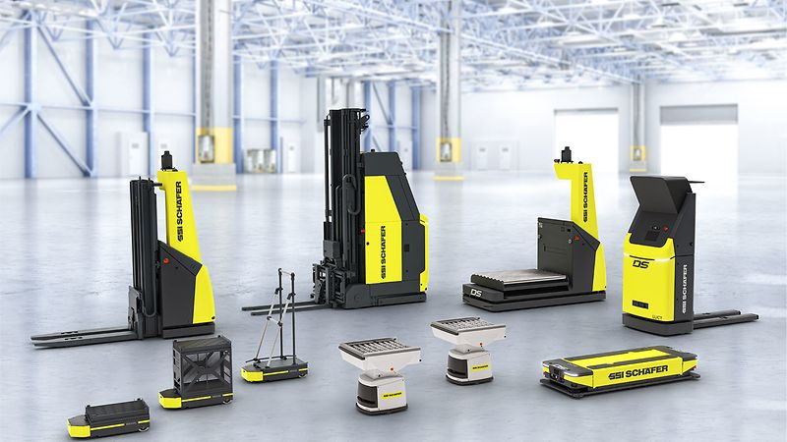

Autonomous Guided Vehicle

|  |  |
| --- | --- |
| Stap 1: Doel | Stap 2: Interface |
| Het doel van een Autonomous Guided Vehicle (AGV) is om het werk van de gebruiker te verlichten. De AGV wordt in verschillende plaatsen gebruikt zoals in een magazijn als transpallet of automatische winkelkar, maar ook in het dagelijkse leven. Namelijk op de openbare weg als zelfrijdende auto’s.  Ik ga het meer over de industriële toepassingen hebben.  Deze hebben als voordeel dat ze zonder menselijke interactie zelf pallets kunnen wegzetten en verplaatsen, maar ook onderdelen voor andere operaties ophalen. | Als interface wordt er een applicatie gebruikt die draait op een windows machine, waar de gebruiker mee kan interageren.  Ook zal er een scherm aanwezig zijn op het toestel zelf om in geval van nood de controle zelf over te nemen. |
| Stap 3: Sensoren en actuatoren | **Stap 4: Back-end Technologie** |
| AVG-toepassingen kunnen gebruik maken van verschillende navigatietechnologieën waaronder LiDAR, magnetische en optische systemen.  Bij LiDAR wil dit zeggen dat het voertuig gebruik maakt van lasers en licht om doormiddel van de reflectie hiervan zijn omgeving in kaart te brengen.  Verder kan de AGV ook aan de hand van de meerdere camera’s bepalen waar er gereden kan worden en waar niet.  Verplaatsen doet de AGV uiteraard via motoren en speciale wielen die op een kleine radius of soms zelf ter plekke kunnen draaien. | De verschillende AVG’s in een fabriek of magazijn kunnen worden bestuurd met MAX. Een softwarepakket waarmee alles wordt geregeld waaronder: transport, opslag, orderuitwisseling, dynamische routekeuze, lokalisering, prioriteiten van de orders en het voorkomen van een deadlock.  De communicatie tussen de toestellen en de bovenstaand softwarepakket moet razendsnel gebeuren, aangezien er op tijd gestopt moet worden als er zich een probleem voordoet.  Ook zal waarschijnlijk de locatie van de verschillende AVG’s worden doorgestuurd naar een database, zodat men kan zien waar welk toestel in het verleden geweest is.  Dit moet allemaal razendsnel verlopen en zal dus om die reden gebeuren via het 5G netwerk. |

Bronnen:

Geraadpleegd op 3/10/2023 <https://www.roboticautomation.com.au/ra-solutions/automated-guided-vehicles-agv/>

Geraadpleegd op 3/10/2023 <https://www.mhi.org/fundamentals/automatic-guided-vehicles>